EROZE

Skály a hory vypadají tvrdě, ale ve skutečnosti jsou neustále obrušovány a rozrušovány různými povětrnostními faktory. Těmito faktory jsou tekoucí voda, mořské vlny, ledovce a vítr. Rozmělňují ovšem skály tak pomalu, že to sotva postřehneme. Vysoké hory jsou postupně drobeny v balvany a kameny, které padají nebo jsou vodou unášeny dolů po svahu až k potoku nebo řece a povrch země se tak postupně mění. Tomuto procesu říkáme denudace neboli obnažování a trvá miliony let, než se z tvrdé skály – horniny stane písek nebo půda.

Kdykoliv je hornina vystavena vlivu počasí, začne se rozpadat. Říkáme tomu zvětrávání, cizím slovem eroze. Zvětrávání se děje mechanicky nebo chemicky.

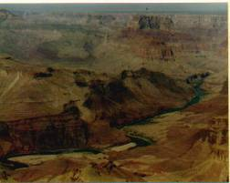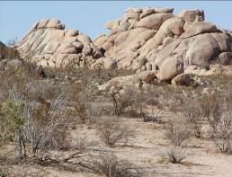

Grand Canyon a řeka Colorado, Arizona, USA. Joshua National Park, California, USA. Foto: autor
Foto: autor

Obrázky: Eroze – vymílání, rozrušování, zvětrávání
Vítr a voda mění tvar povrchu země: rozdrobují horninu v menší kousky, které pak odnášejí pryč. Tvrdý skalní povrch je rozmělňován na různých místech nestejně, a vznikají tak údolí a kopce. Ty se zmenšují a zmenšují, až zbydou balvany, kameny, kamínky a písek.

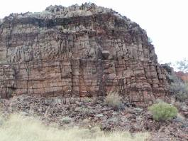

Mechanické zvětrávání nastává pod vlivem horka a mrazu. Střídání vysokých a nízkých teplot způsobuje, že se skály roztahují a zatahují. Vznikají tak pukliny, do kterých vniká dešťová voda, a ta skálu vymílá. V chladných oblastech voda v puklinách zamrzá a horninu tím rozlamuje a rozbíjí na menší kousky.

Dolomit, Woodie-Woodie, Západní Austrálie.
Foto: autor

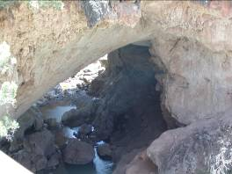
Chemické zvětrávání je proces, při kterém dešťová voda na povrchu nebo v puklinách horninu rozpouští, podobně jako čaj rozpouští cukr. Pod povrchem se tak vytvářejí různě velké dutiny, chodby, tunely, na povrchu pak tzv. přírodní okna nebo mosty. Typickou ukázkou takového zvětrávání jsou jeskyně.

Vápenec, Arizona, USA. Foto: autor
1. The destructive power of water
A
In most places, running water is the main agent of erosion. The landscape is moulded into rounded hills and deep valleys by wash of rivers and streams.
In the following projects we are going to watch how this running water works.

- Slovo AGENT je v češtině cizího původu. V angličtině má stejný význam, stejně se píše, ale trochu odlišně vyslovuje. Jak? …………………………
Jaký je jeho český překlad? ……………………………………………………..
- Podobně je to se slovem EROSION; známe ho pod převzatým výrazem a taky v českém. Znáte oba? …………………………………………………..
- A co slovo DESTRUCTIVE v nadpisu? Jak zní jeho převzatý (cizí) výraz
v češtině a jak český? ………………………… …………………………………
- Porozumět slovu LANDSCAPE vám pomůže, když si ho rozložíte na dvě slova, LAND (země) a SCAPE (útěk):
……………………………………………………. …………………………………
- Slovo MOULD znamená formovat. V textu je tvar MOULDED – jak byste to řekli česky? ………………………………………………………………………..
Obdobně je to se slovem ROUND. Znamená „zaoblovat“. Jak přeložíte odvozené slovo ROUNDED, které je v textu? …………………………………..
- RUN znamená běžet: Jak ale česky přeložíme výraz RUNNING WATER?
……………………………………………………………………………………….
B
- Pokud neznáte český význam následujících slov, najděte je ve slovníku a pak přeložte celý anglický text The destructive power of water do češtiny.

place ……………… most ……………… main …………………..

hill ………………… deep ………………. valley ………………….
wash ……………… river ……………… stream …………………
2. Mechanical destruction – mechanical erosion
A
Víš, co znamená slovo destrukce? Pokud ne, vyhledej ho ve slovníku cizích slov.
Pak snadno přeložíš anglické slovo DESTRUCTION.

- Napiš ho sem ………………………………………………………………………

- Jistě snadno přeložíš anglické slovo MECHANICAL ………………………….

- V čem je odlišná anglická výslovnost od české u tohoto slova?

………………………………………………………………………………………..

B
Let´s do our first project.
You will need: a baking tray, tray or a bowl, jug, brick, sand, castle mould, water

- Doplňte do tabulky český význam věcí, které budete potřebovat.

English | Picture | Czech | English | Picture | Czech
baking tray |  |  | brick | 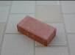
tray | 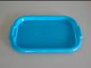 |  | sand | 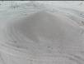
bowl | 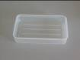 |  | castle mould | 
jug | 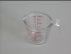 |  | water | 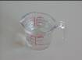

C
- And now follow the instructions:

1. Put one end of a baking tray on a brick. Put the other end of the baking tray on a lower tray or bowl, so that it slopes downwards.

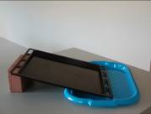 or 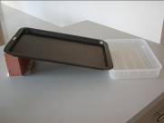

2. Make a sandcastle on the baking tray.

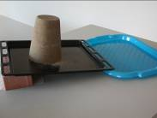

3. Slowly drip water over the castle. Watch the sand crumble and form new shapes. This is because the sand erodes away where the water hits it.

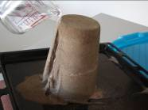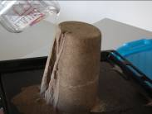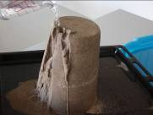

4. Ensure the water flows down the centre of the baking tray. This way the water hits the middle of the sand castle, eroding the centre to form a natural stack.

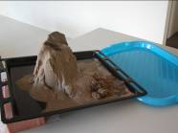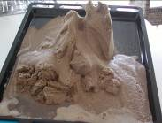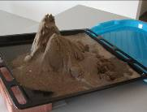

3. Chemical destruction – chemical erosion
A
- Co znamená slovo CHEMICAL? ……………………………

- Český výraz je velmi podobný anglickému, že? V čem se odlišuje výslovnost?

- Porovnej slova MECHANICAL a CHEMICAL. V psané formě jsou velmi podobná českým slovům, ovšem ve výslovnosti a v koncovce se od těch českých liší. V čem?

- Pokus se formulovat pravidlo pro anglickou výslovnost podobných slov, jako jsou například ELECTRICAL, PHYSICAL, ASTRONOMICAL, OPTICAL, LOGICAL, ECONOMICAL, ANALYTICAL.
B
Let´s start the other project.
You will need: baking tray, brown sugar, jug and water.

- Write the Czech expressions for the things you will need.

English | Picture | Czech
baking tray
brown sugar | 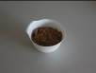
jug of water | 

C
- Now follow the instructions:

1. Build a pile of brown sugar on a tray. Imagine that it is a mountain made of a soluble rock (dissolves in water). Press the sugar down firmly and shape it to a point.

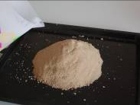

2. Drip water on your sugar mountain. It will erode as the water dissolves the sugar.

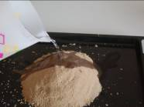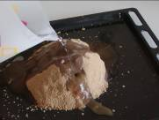

3. The water running off should be brown and sweet because it contains dissolved brown sugar (you can taste it!)

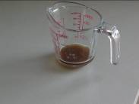
4. Rekapitulace – summing-up
A
- Complete the text with appropriate words from the box bellow

As soon as rock is exposed to the ………….….., it starts to break down under the attack of wind and …………………, frost and sun. Sometimes the rock is corroded (eaten away) by ……………...… in the air, or ………………… flowing over it. Sometimes it is broken down physically by, for example, the effects of ………………... and .………………. Water in …………………… can expand so forcefully as it freezes that it can shatter the toughest …………………….. In most places, running ……………….… is the main agent of erosion. The landscape is …………..………… into rounded hills and deep ……………….…… by the wash of …………………… and streams.

cracks valleys chemicals heat
moulded weather rivers rock
rainwater cold rain water

B
- Draw your own picture of destructive power of water. If you cannot draw well find some photograph of erosion in a scientific paper or journal.

